哈尔滨工业大学计算机科学与技术学院
实验报告

课程名称： 机器学习
课程类型：选修
实验题目： 多项式拟合正弦函数

学号：1170300728
姓名： 汤添凝

- 实验目的
掌握最小二乘法求解（无惩罚项的损失函数）、掌握加惩罚项（2范数）的损失函数优化、梯度下降法、共轭梯度法、理解过拟合、克服过拟合的方法(如加惩罚项、增加样本)

二、实验要求及实验环境
实验要求：
1. 生成数据，加入噪声；
2. 用高阶多项式函数拟合曲线；
3. 用解析解求解两种loss的最优解（无正则项和有正则项）
4. 优化方法求解最优解（梯度下降，共轭梯度）；
5. 用你得到的实验数据，解释过拟合。
6. 用不同数据量，不同超参数，不同的多项式阶数，比较实验效果。
7. 语言不限，可以用matlab，python。求解解析解时可以利用现成的矩阵求逆。梯度下降，共轭梯度要求自己求梯度，迭代优化自己写。不许用现成的平台，例如pytorch，tensorflow的自动微分工具。

实验环境：
计算机系统：win10
编程语言：Matlab

三、设计思想（本程序中的用到的主要算法及数据结构）
（一）算法设计思想
1．关键知识点
本实验目的是用多项式拟合正弦曲线，在一切的开始之前我们先来认识一些会用到的知识点

1.1奇异矩阵
1）奇异矩阵是线性代数的概念，就是对应的行列式等于0的矩阵。
2）奇异矩阵的判断方法：首先，看这个矩阵是不是方阵（即行数和列数相等的矩阵。若行数和列数不相等，那就谈不上奇异矩阵和非奇异矩阵）。 然后，再看此方阵的行列式|A|是否等于0，若等于0，称矩阵A为奇异矩阵；若不等于0，称矩阵A为非奇异矩阵。 同时，由|A|≠0可知矩阵A可逆，这样可以得出另外一个重要结论:可逆矩阵就是非奇异矩阵，非奇异矩阵也是可逆矩阵。

1.2非奇异矩阵
1）n 阶方阵 A 是非奇异方阵的充要条件是 A 可逆，即可逆方阵就是非奇异方阵。
2）对一个 n 行 n 列的非零矩阵 A，如果存在一个矩阵 B 使 AB = BA =I（ I是单位矩阵），则称 A 是可逆的，也称 A 为非奇异矩阵。
3）一个矩阵非奇异当且仅当它的行列式不为零。
4）一个矩阵非奇异当且仅当它代表的线性变换是个自同构。
5）一个矩阵半正定当且仅当它的每个特征值大于或等于零。
6）一个矩阵正定当且仅当它的每个特征值都大于零。
7）一个矩阵非奇异当且仅当它的秩为n。

2 最小二乘法的直接拟合
在认识了什么是奇异矩阵和非奇异矩阵之后，我们来正式了解一下什么是拟合。

2.1 直线拟合
首先，我们从曲线拟合的最简单情况——直线拟合来引入问题。我们假设待拟合点集，大致排列在一条直线上时，这时我们不妨假设直线 y=ax+b是拟合方程，系数 A=[a,b]为待求解项，则已知条件可以写成如下形式：
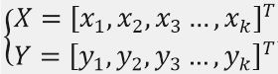

用矩阵形式表达的话，即： Y=X0A，其中：
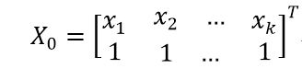
我们要求解A，于是我们希望消除X0，一般想法可在方程两边同时左乘 X0的逆矩阵，如果它是一个方阵且非奇异的话。
但是，当k不等于2时，X0就不是方阵。所以我们在此需要用 X0构造一个方阵，即方程两边同时左乘 X0的转置矩阵，得到方程: XT0Y=XT0X0A.
此时，方程的系数矩阵 XT0X0为方阵，所以两边同时左乘新系数矩阵 XT0X0的逆矩阵，便可求得系数向量A ，即：(XT0X0)−1XT0Y=A。
最终得到方程A=(XT0X0)−1XT0Y右边各部分均已知，所以可以直接求解得到拟合直线的方程系数向量A，即待求拟合曲线的系数矩阵。

2.2曲线拟合
当样本点的分布不为直线时，我们可以利用多项式曲线拟合（实验要求），即拟合曲线方程为n阶多项式，可表达如下：
y=∑ni=0aixi=anxn+an−1xn−1+...+a1x+a0。
用矩阵形式表示为： Y=X0A，其中：
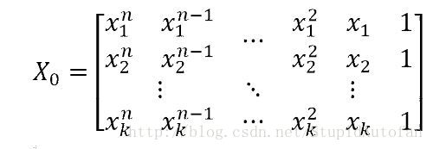
而待求解的系数矩阵可写为A=[an,an−1,...,a2,a1,a0]T。
曲线拟合方程Y=X0A的求解思路与上面直线的求解思路一致，即消除X0。具体而言，就是在方程Y=X0A两边同左乘X0的转置矩阵得到：

XT0Y=XT0X0A

再同时在新方程两边同时左乘XT0X0的逆矩阵，得到：

(XT0X0)−1XT0Y=A

上式左边各部分均已知，所以可直接求解得拟合曲线方程的系数向量A。

- 梯度法拟合曲线
3.1 Linear Regression（线性回归）
但是单单利用最小二乘法并不足以完美拟合目标曲线，而且当数值选取不正确时会发生欠拟合与过拟合的状况（过多或过少利用实验数据，导致拟合曲线与目标曲线相去甚远），这里就要引入“线性回归”的概念来更加细致地进行曲线拟合。

说到线性回归，自然要从其中的“回归”说起，回归应该算是一个统计学属于，其在某百科中定义如下：
回归，研究一个随机变量Y对另一个(X)或一组(X1，X2，…，Xk)变量的相依关系的统计分析方法。
这个应该不难理解，就是给定一个样本集合，然后用一条曲线去拟合它们，得到这条曲线后，我们就可以用曲线来预测样本集合外的其他数据属性了。线性回归是回归中特殊的一种，即其所谓的”相依关系”为线性关系，用图像表示就是一条直线。不理解的可以看图一。
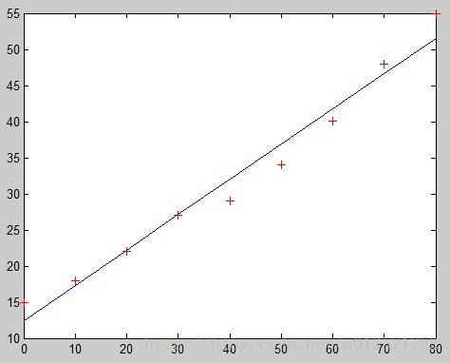
图一
线性回归是一种监督式学习（supervised learning）方法，所谓的监督式学习方法就是通过一组已知的样本训练出一个数学模型，然后将该模型用于预测或者分类。
要求误差平方的总合为最小，做为决定理想的线性方程式的准则这样的方法就称为最小平方误差(least squares error)或是线性回归。 上面是线性回归比较具体的定义，不知道突然出现的“误差平方总和”会不会让大家疑惑，这里必须解释一下，看图一的那条红线，若是稍微向顺（逆）时针方向旋转一点，它仍然是一条拟合的直线，但到底哪条直线好呢？哪条直线更能反应实际情况呢？我们用肉眼是很难分辨的，但我们很容易的可以认为所有样本点到直线的距离总和最小的那条直线必定是最佳的那条直线，这个距离的总和就是误差平方和，它有一个名字叫损失函数(Cost Function)。 损失函数越小就说明拟合的效果越好，一般我们将损失函数定义为：
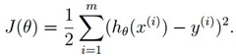
其中i为样本点的序号，x、y对应于已知样本的x、y轴，一般x为叫做样本的属性或是特征，y是样本的标记，h（x）就是拟合直线的函数，其一般形式为：
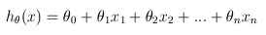
若认为x0=1的话可以简写成：
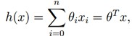
注：J(θ)中的1/2是为了之后方便求导。这里还有人认为既然是要样本点的距离最小，为什么不是J(θ)=| h(x) - y|，这里一种很简单的解释就是平方比绝对值更平滑。

3.2 Gradient Descent(梯度下降）
接下来就是如何进行线性回归。对于线性回归，目标是使得损失函数最小，即arg min J（θ）。
解决问题的方法有很多，这里主要介绍用梯度下降法来求的θ使J(θ)达到最小。梯度下降发是一个最优化算法，也叫做最速下降法，其迭代规律为：
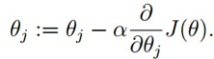
其中α为学习率（learning rate），是一个常数，决定看下降的步长（速率）。接着需要对J(θ)求导，即求下降的方向,为了使问题简化，先令m=1（m是样本点的序号最大值），如下：
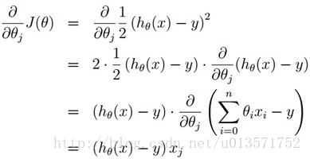
可得：
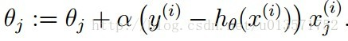
将其拓展到多样本情况，算法最终可表示为
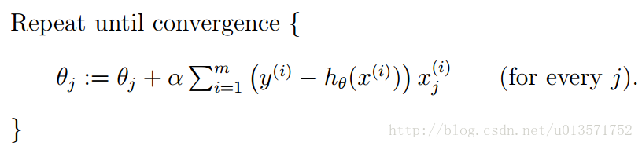

到这里，梯度下降也讲完了，但需要注意几个问题：
1、可能会出现局部最小的结果。可看图二，是一个模拟梯度下降的实例，其初始点的不同，造就了不同的结果。不过在解线性回归问题不会出现这种情况，因为J（θ）是一个凸优化问题。
2、越接近最小值，其下降速率越慢。
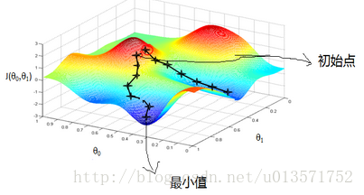

3.3 共轭梯度法
在数值线性代数中，共轭梯度法是一种求解对称正定线性方程组Ax=b的迭代方法。
事实上，求解Ax=b等价于求解： min||Ax−b||22 ,将其展开后可以得到：minxTATAx−bTAx+bTb ,也就是等价于求解min12xTATAx−bTAx 。于是解方程问题就转化为了求解二次规划问题(QP)。
共轭梯度法是介于梯度下降法与牛顿法之间的一个方法，是一个一阶方法。它克服了梯度下降法收敛慢的缺点，又避免了存储和计算牛顿法所需要的二阶导数信息。
在n维的优化问题中，共轭梯度法最多n次迭代就能找到最优解（是找到，不是接近），但是只针对二次规划问题。
共轭梯度法的思想就是找到n个两两共轭的共轭方向，每次沿着一个方向优化得到该方向上的极小值，后面再沿其它方向求极小值的时候，不会影响前面已经得到的沿哪些方向上的极小值，所以理论上对n个方向都求出极小值就得到了n维问题的极小值。

（二）算法的实现
上述推导过程中，已经尽可能使得方程某一侧只有所求目标，另一侧的函数构成中没有未知量，这样就可以直接利用Matlab中的各种便捷的矩阵运算成功完成运算，完成算法。
这里以共轭梯度法的算法设计为例，展示算法实现：
r0:=b−Qx0 (r_i为第i次迭代的误差)
d0:=r0 (d_i是我们要求的共轭向量)
k:=0 (k表示第几次迭代)
repeat
αk:=rTkrkdTkQdk (该项为学习率，是求出来的，对应的是之前说的a_i)
xk+1:=xk+αkdk
rk+1:=rk−αkQdk
如果rk+1足够小，则提前退出循环 （也就是认为已经找到最优解了）
βk:=rTk+1rk+1rTkrk
dk+1:=rk+1+βkdk （Gram-Schmidt过程求d_k）
k:=k+1
end repeat
The result is xk+1

四、实验结果与分析
高阶多项式拟合曲线（不带正则项）：
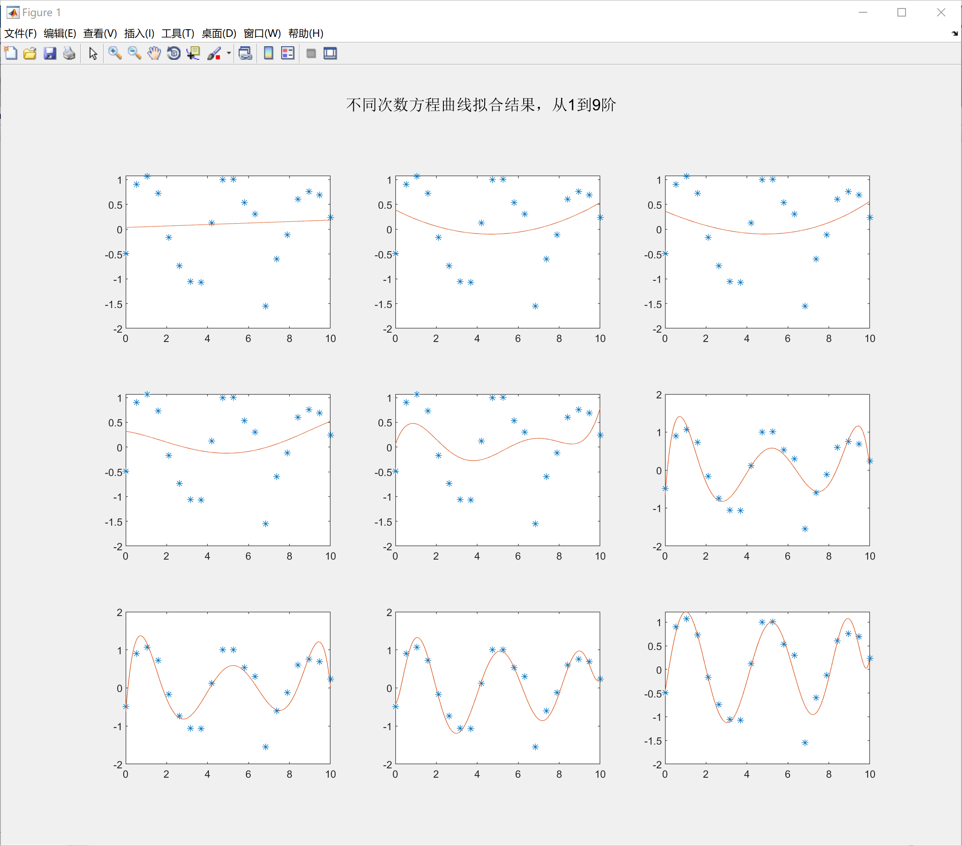
高阶多项式拟合曲线（一阶梯度下降法）：
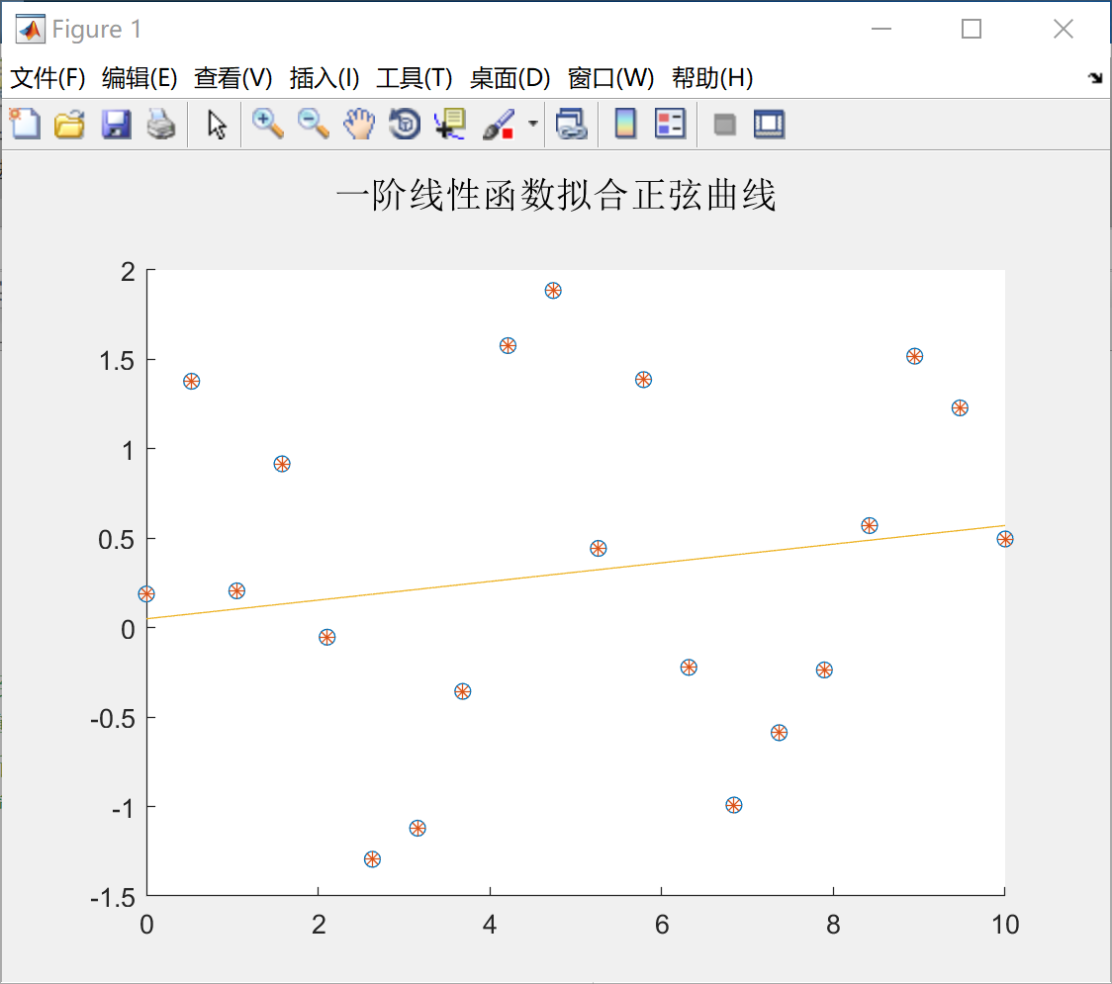

高阶多项式拟合曲线（高阶梯度下降法）：
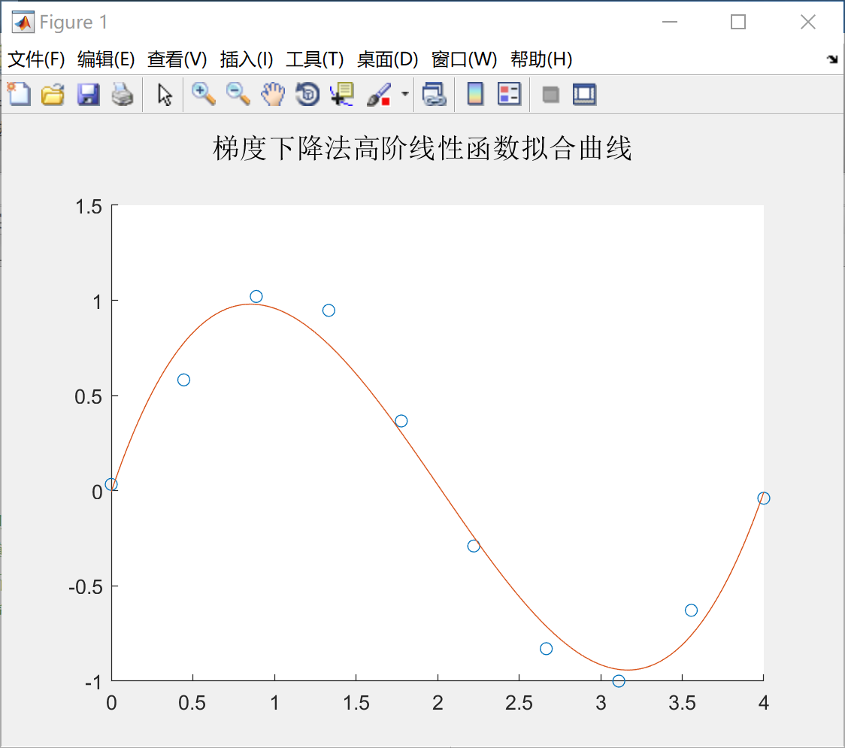

高阶多项式拟合曲线（共轭梯度法）：
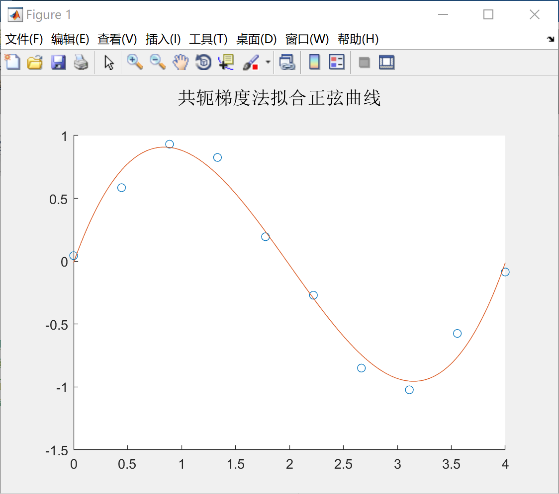

- 结论
从第四部分图一对比可见，当阶数过小时，拟合不完全，而当阶数过大时，出现过拟合的状况，由于每个数据信息都被利用，拟合曲线经过了所有采样点，但是采样有噪声，经过所有采样点的函数曲线一定与原曲线拟合不好。
梯度下降法中如何选取步长参数是很困难的事，如果过大会越过最佳拟合点，过小则会使拟合极慢，导致程序运行时间长。实验中，我设置了上限为10的10次幂，在步长较小的时候即使达到了上限也无法拟合地很好。
这个问题也就可以解释为什么要引入共轭梯度法了。
共轭梯度的梯度方向每次都会朝向最低点，步长相似的同时拟合次数少，程序运行也就更快，实际实验中大约5-20次即可较好地拟合。

六、参考文献
1、百度百科 梯度下降
2、https://blog.csdn.net/qq547276542/article/details/78186050 共轭梯度法的推导与完整算法

七、附录：源代码（带注释）
已与实验报告打包于同一压缩包中
由于p1系列是熟悉和上手matlab，所以本次实验的代码命名从p2开始，p2_1是最小二乘法拟合，p2_2是梯度下降法一阶拟合，p2_3是梯度下降法高阶拟合，p2_4是共轭梯度法拟合。

